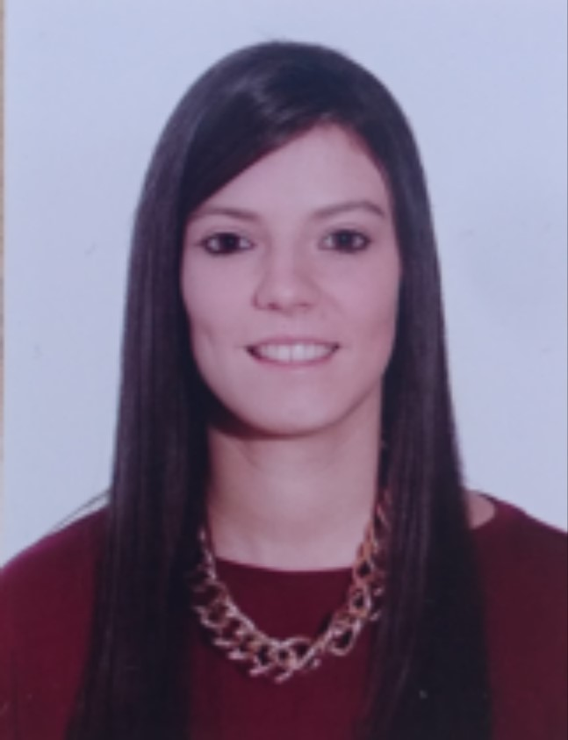
VANESA LORENZO APONTE
C/LA PREVISIÓN N3 1A
CÓRDOBA,14004
618150561
Vanesalorenzo21@gmail.com
FORMACION REGLADA:
-GRADUADO DE LA ESO, ÍES González de Aguilar, Ayamonte. 2007
-GRADUADO DE BACHILLERATO, ÍES La Arboleda, Lepe. (2014 - 2016)
-SELECTIVIDAD, Universidad de Huelva. 2016
-CICLO FORMATIVO DE GRADO MEDIO TÉCNICO FARMACIA, Fundación
Albor, Cordoba. (2018 - 2020)
FORMACIÓN NO REGLADA:
- Curso Cocina, 60h. Ayuntamiento de Ayamonte, 2008.
- Curso Dependienta de comercio, 284h.IFES/UGT Ayamonte. 2009
- Curso Alemán atención al público, 234h.IFES/UGT Ayamonte.2009
- Curso manipulador de alimentos,Centro formación ICA S.L
- Curso de Inglés atención al público,20h. Ayuntamiento de Lepe.2015.
- Curso de Redes Sociales y empresa, 40h. Gestlabor Córdoba.2019
- Curso de Salud, Nutrición y Dietética, 50h. Córdoba.2019
EXPERIENCIA LABORAL:
Sanidad:
- Prácticas como técnico en Farmacia 12H LCDA. ROSARIO CABRERA SALINAS (Córdoba) Marzo 2020, faltan prácticas convalidadas con proyecto y actividades específicas del módulo por la situación del Covid 19.
Hostelería y turismo:
-Burger King Mezquita,(Cordoba). Empresa: NRSUR, (2018 - 2019)
-Burger King Islantilla,(Lepe). Empresa: NRSUR, (2017 – 2018)
Ayudante camarera en barra y bandeja:
- 100 Montaditos, Islantilla,(Lepe). (2014 -2015 -2016)
- Grupo Hoteles Playa S.A, Punta Del Moral Ayamonte(Huelva). 2meses. 2012.

Operaría de almacén:
-Agromartin, Lepe,(Huelva). 3 meses. 2014.
-Agromartin, Lepe, (Huelva). 1mes.2012.
Peona agraria:
-Recolectora de Frambuesas en campos particulares.2016 -Masía Ciscar, Lepe, ( Huelva). 4 meses.2011.
-Plantación Masía Ciscar, Lepe, (Huelva). 1mes. 2010.
-Masía Ciscar, Lepe,(Huelva). 2 meses y medio.2010.
Dependienta de comercio:
-Prácticas Intersport C.C La Plaza, Ayamonte (Huelva).2009.
-Bazar La llave, Ayamonte (Huelva), 2 meses.2010.
Limpiadora:
-Domicilios particulares de Ayamonte. 2007.
Datos de interés:
- Carnet de conducir: B - Incorporación inmediata.
- Motivación para el empleo.
- Responsable, sociable, organizada, activa.
- Dotes de atención al público.
- Idiomas: Inglés, Alemán y Portugués. Nivel: Básico.
- Paquete de Office y Apple.
- Experiencia con programas Unycop y Farmatic.

